Добрый день, уважаемые обучающиеся. В связи с переходом на дистанционное обучение, вам выдается материал дистанционно.
Изучив теоретический лекционный материал, вам необходимо:
- Составить краткие лекционные записи;
- Ответить на вопросы;
- Выполнить домашнее задание;
- Краткую запись лекции, варианты ответов на вопросы, а так же домашнее задание переслать мастеру производственного обучения, Кутузову Константину Викторовичу, на электронный адрес kytyzov84@mail.ru в формате PDF или JPG

Дистанционный урок МДК 01.01
№ 11 – 1 час группа № 16
(согласно КТП на 1-2 полугодие 2019-2020г)
Тема: «Металлургические процессы при сварке»

Отличительные черты металлургических процессов в сварке

Сваркой называется формирование неразъемного соединения деталей, при котором изменяются старые связи между атомами и образуются новые. Для обеспечения техпроцесса нужна энергия.
Соединение материалов может достигаться благодаря механическим усилиям. В результате происходит пластическое деформирование, называющееся сваркой давлением.
Сварочный процесс, который обеспечивается сильным нагреванием материалов, называют плавлением. Изменения металлов при высокотемпературной сварке подобны классическим металлургическим превращениям.

Плавление

Одним из основных металлургических процессов является плавление. Температура плавления – это показатель, при котором вещества переходят из твердого состояния в жидкое. В сварочных процессах температуры достигают 5-7 тысяч градусов.

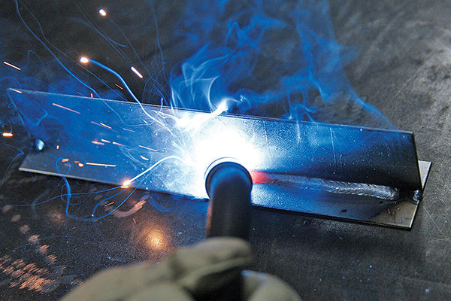
В твердых материалах атомы расположены близко друг от друга. В металлах маленькая длина междуатомных связей приводит к обобществлению электронов.
Образующиеся группы подвижных электронов называются металлической связью. Она обуславливает все свойства металлов: высокие значения тепло- и электропроводности, пластичность, химическую активность.
Тепловые процессы при сварке приводят к отдалению друг от друга атомов на кромке соединяемых металлов, продвижению их в зону расплава, перемешиванию в ней. В результате металлургических процессов плавления в сварочной ванне образуется новый расплавленный материал, из которого после застывания получается шов.
Характер источника тепловой энергии определяет виды сварки.
Чаще всего выполняется электродуговое, электрошлаковое, электроннолучевое, диффузное сваривание. При необходимости используют другие технологии термического воздействия.

Технологические особенности

Понятие о металлургических процессах, реализующихся при сварке, полностью формируется при рассмотрении всех физико-химических явлений, химических реакций в рабочей зоне. Они подобны преобразованиям, проходящим на сталеплавильных комбинатах. Существует несколько технологических особенностей сварки, отличающих ее от металлургии:
- в небольшом пространстве взаимодействует сразу несколько фаз;
- в разных точках сварочной ванны значительно отличаются показатели температур. Для центральной части зоны характерен большой перегрев;
- расплавленная масса интенсивно движется, перемешивается, обновляется;
- место сплава быстро охлаждается, образуя новую твердую фазу.
В таких специфических условиях идет быстрое взаимодействие частиц расплава с молекулами окружающих газов, флюсов, присадок. Взаимодействие между плавящимся материалом и окружающей средой в зоне дуги разнообразны.
Одновременно протекают реакции окисления, раскисления (восстановления), легирования. В зоне шва могут поглощаться или выделяться газообразные продукты.
Часто реакции идут не до полного завершения. Все превращения сказываются на качестве шва. Чтобы обеспечить прочное соединение материалов, нужно регулировать процесс со знанием его металлургических особенностей.

Расщепление молекул

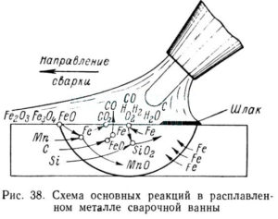
Расщепление молекул газов и других сложных веществ во время сварки часто называют диссоциацией. Это не совсем верно, но термин прижился.
При классической диссоциации образуются ионы. При распаде молекул в металлургических процессах сварки образуются только атомы или новые молекулярные вещества и атомы.
Так расщепление простых газов (водорода, кислорода, азота) приводит в каждой реакции к образованию атомов. Причем, первые два из приведенных газов расщепляются почти полностью.
Распад азота идет медленнее. Расщепление молекулы воды при разных температурах дает принципиально отличающиеся продукты. В одном случае образуется атомарный кислород, который инициирует реакции окисления. В других условиях выделяется атомарный водород – сильнейший восстановитель.

ЗАПОМНИТЬ: В состав покрытий электродов часто содержится фторид кальция, называемый плавиковым шпатом.

При его расщеплении образуется атомарный фтор. Его возможное влияние на сварку двояко. Атомы фтора могут понижать стабильность дуги, но при этом связывать атомарный водород, уменьшая, таким образом, восстановительное направление реакций.
Покрытия электродов часто содержат карбонаты, известные склонностью к термическому разложению с образованием углекислого газа.
При температуре сварочной зоны он разлагается с выделением атомов кислорода. Атомарный кислород внедряется в металлургический процесс, ухудшает качество расплавов.

Окислительные реакции
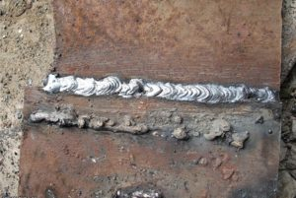

Окисление существенно влияет на качество сварного соединения. Реакция может стимулироваться кислородом среды, шлаками рабочей зоны, оксидами поверхностей деталей.
Из всех оксидов железа наихудшим образом на состояние шва влияет низший оксид. Он имеет небольшую температуру плавления, внедряется в расплав, затвердевает в нем первым при охлаждении.
Высшие оксиды всплывают вверх или остаются в виде шлаков, которые можно легко удалить. Ухудшают механические качества швов оксиды других элементов: кремния, углерода, марганца. Для обеспечения качественного металлургического процесса при сварке влияние окислителей нужно минимизировать.

Раскисление

Добиться полного отсутствия окислительных реакций в металлургических сварочных процессах очень сложно.
Для уменьшения влияния оксидов проводят восстановление металла из них, связывание кислорода с другими химическими элементами. Эта реакция называется раскислением.
Хороший результат наблюдается при образовании нерастворимых оксидов, которые легко переходят в шлак.
В качестве восстановителей в сварочных металлургических процессах чаще всего применяют кремний, титан, углерод, марганец, алюминий.
Восстанавливающие добавки вносят в рабочую зону посредством плавящихся электродов, флюсов, электродных покрытий. В результате взаимодействия с углеродом образуется газ, который в структуре шва сформирует поры. Если нужно получить плотный шов без пор, применяют другие восстановители.
При использовании в качестве раскислителей марганца, кремния свойства шва улучшаются. Эти добавки в металлургическом процессе выполняют одновременно легирующую функцию. Улучшать сварочное соединение можно кобальтом, никелем другими элементами легирования, которые хорошо растворяются в рабочей зоне.

Очистка и применение неплавящихся электродов

Негативно сказываются на прочности сварочного шва газообразные вещества водород и азот. Для уменьшения насыщения среды вредными газами в металлургических технологиях применяют специальные приемы, прежде всего очистка и прокаливание исходных материалов.

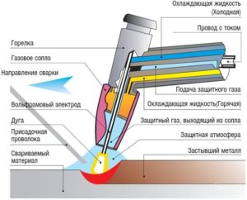

Особыми приемами рафинирования из рабочей зоны выводят серу, фосфор. Суть этой стадии металлургического процесса сводится к выведению серы и фосфора из сульфидов и фосфидов в состав шлаковых веществ.
При использовании тугоплавких электродных материалов количество химических компонентов в металлургическом процессе сварки значительно уменьшается.
Сварочную зону составляют только расплавы крайних частей деталей. Инертное газовое облако сводит на нет вероятность окислительных реакций. Шов образуется из атомов исходных материалов без инородных вкраплений.
При необходимости введения дополнительных компонентов в сварочную зону вводят присадочную проволоку. Хорошее сплавление возможно при использовании присадок из металлов, идентичных по составу материалу исходных деталей.

Электрошлаковая и плазменная технология

В электрошлаковой технологии дуга пронизывает сварочную ванну через расплавленный шлак, компоненты которого естественным образом участвуют в химических реакциях.
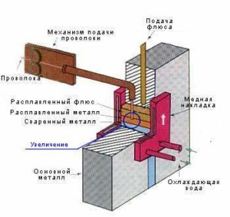

В первые мгновения металлургического процесса расплавляется флюс, через который затем проходит дуга и достигает расплавленный шлак. Система в данной технологии имеет много компонентов.
Для получения хорошего сварочного соединения нужно учитывать химические свойства каждого вещества, возможность их взаимодействия; направлять процесс в требуемое русло регулированием параметров.
Источником энергии, вызывающим расплавление в плазменной технологии, является ионизированный газ. Образование плазмы обеспечивается действием тока с большой плотностью через сдавленный газ.
Обычно используют инертные газообразные вещества, например аргон. Формируют шов электродами из вольфрама. Участие всех других веществ во время плазменной сварки исключается.
Металлургические процессы сваривания в плазме имеют специфику. Механизмы реакций существенно отличаются от изменения атомных связей при обычных взаимодействиях. Плазменная сварка используется для получения швов очень высокого качества.
Все виды сварки по сути происходящих технологических процессов являются разновидностью металлургических превращений. Понимание роли каждого химического компонента рабочей зоны, его влияния на результат, возможности взаимопревращений среды позволяет получить хорошее сварочное соединение.

Домашнее задание:
Тест для закрепления пройденного материала
и выполнение его в домашних условиях.
По теме: Металлургические процессы при сварке.

1.Написать формулу общего напряжения сварочной дуги

2. Мощный устойчивый электрический разряд в газовой среде называется –

3 Процесс неразъёмного соединения, каких либо твёрдых материалов в сварочном
производстве называется –

4.Прохождение электрическую среду тока через газовую среду называется-

5.Основные процессы сварки –

- Все твердые тела по внутреннему строению подразделяются –

- Кроме кристаллического строения металлы имеют и другие признаки –

- Дуга возбуждается способами –

9.Что происходит в точках контакта –

10. Что называется свариваемостью металлов?-

